LDCompta pour Windows

Procédure d’interface avec SAGE Gestion ligne 100

Révision 4.1 – Février 2016

Principes généraux
La procédure d’interface décrite ici permet d’intégrer dans LDCompta des écritures de ventes et d’achats issues de la gestion commerciale SAGE Gestion ligne 100.
On peut également mettre à jour les fichiers Clients et Fournisseurs de LDCompta à partir de celui de SAGE Gestion ligne 100.
La procédure traite un seul fichier en entrée, au format « natif » SAGE Ligne 100, qui doit donc contenir à la fois les écritures et (si on le souhaite) les fiches tiers. Les écritures sont constituées des structures #MECG et #MECA si ventilation analytique, les fiches tiers des structures #MPCT, #MBQT, #MRLT.
Les données lues dans ce fichier au format SAGE sont converties au format d’entrée attendu par LDCompta Version 9 (format texte). Le fichier ainsi créé (en principe, fichier nommé INTCPT.TXT dans le répertoire des données du dossier comptable courant) est ensuite contrôlé et validé par la procédure standard d’interface en entrée de LDCompta.
Restrictions de la procédure d’interface, dans sa version actuelle :
- Pas de support des règlements clients, que ce soit des traites émises à l’acceptation ou des traites directes émises en portefeuille.
Pour ce qui est de la création des clients et fournisseurs dans LDCompta, deux formules sont proposées :
- création seulement des nouveaux tiers, c'est-à-dire ceux reçus dans le fichier issu de SAGE et qui ne sont pas déjà connus dans LDCompta ;
- création ou mise à jour dans LDCompta de tous les tiers dont on trouve la fiche dans le fichier issu de SAGE.

Dans tous les cas de figure, la création des fiches clients et fournisseurs dans LDCompta est faite en passant par la procédure d’interface standard en entrée de LDCompta, ce qui garantit que tous les contrôles de cohérence sont effectués sur ces fiches. La procédure permet de récupérer la quasi-totalité des informations disponibles dans la fiche client et fournisseur de SAGE : nom, adresse, téléphone, fax, coordonnées bancaires …

Nouveautés Révision 4
A partir de LDCompta V9 Niveau 714 ou LDCompta V10 Niveau 155, on dispose des fonctionnalités supplémentaires suivantes.
Tables de correspondances
On peut utiliser des tables de correspondance pour les codes journaux, les N° de comptes généraux, clients et fournisseurs. Il faut pour cela créer des fichiers nommés TabXXX.txt, ou XXX peut prendre les valeurs suivantes :
JOU Table de correspondance des journaux
CPT Table de correspondance des comptes généraux
CLI Table de correspondance des comptes clients
FCO Table de correspondance des comptes fournisseurs
Chacun de ces fichiers TabXXX.txt doit contenir une ligne pour chaque correspondance à établir, sous la forme :
<Valeur dans SAGE>Tabulation<Valeur dans LDCompta>
Exemple de fichier TabCPT.txt :
4457119 4457100
701019 7010101
A savoir : les valeurs doivent être portées dans ces tables de correspondance sans espace en début ou fin de valeur.
Traitement des N° de comptes
On dispose de plus de modes pour ce qui est du traitement des N° de comptes généraux :
Ne pas modifier la longueur des comptes
Tronquer les numéros à 6 chiffres, si terminé par 0 ou 00
Tronquer les numéros à 7 chiffres, si terminé par 0 (Nouveau)
Compléter les numéros à 7 chiffres par des 0 (Nouveau)
Compléter les numéros à 8 chiffres par des 0
D’autre part, les codes « racines » permettant de distinguer les comptes clients et fournisseurs (définis sur l’onglet Fichier Tiers) étaient limités jusqu’ici à 2 caractères et devaient correspondre à des codes racines associés aux comptes collectifs de LDCompta. Cette limitation a été levée : on peut désormais définir des codes racines à plus de 2 caractères (par exemple, 401 et 411) et ces codes racines ne sont pas liés aux codes racines définis dans LDCompta. On peut donc utiliser dans cette procédure des codes racines tels que 40 et 41 tout en ayant dans LDCompta des codes racines collectifs totalement autres (par exemple, 00 pour les clients, 09 pour les fournisseurs).
Enfin, on a la possibilité de traiter le code tiers reçu de SAGE non pas comme un N° de tiers, mais comme un nom de tiers. Cela est intéressant dans la mesure où les codes tiers dans SAGE peuvent aller jusqu’à 17 caractères, alors qu’ils sont limités à 8 caractères dans LDCompta. Si on a mis à profit dans SAGE cette possibilité, on peut donc demander à cette procédure de convertir le code tiers reçu de SAGE en un code tiers connu dans LDCompta, le tiers étant recherché par nom condensé à partir du code reçu. Cela s’active sur l’onglet Fichier tiers, en cochant la nouvelle option Prendre le code tiers comme identifiant via le nom condensé.
Si on active cette option, les N° de compte de tiers sont interprétés comme suit :
- lecture du code tiers dans le fichier SAGE ;
- conversion de ce code en exploitant les tables de correspondance éventuelles (fichier TabCLI.txt ou TabFCO.txt) ;
- recherche dans le fichier Clients ou Fournisseurs, selon le type de tiers, d’un enregistrement dont le nom condensé correspond exactement au code obtenu suite aux étapes 1 et 2. Si on en trouve un, on prend le N° de ce tiers en lieu et place du code reçu de SAGE. Sinon, on conserve le code reçu de SAGE comme N° de tiers, qui sera alors tronqué à 8 caractères. Et le contrôle d’existence du tiers sur ce code tronqué à 8 caractères échouera probablement dans la phase ultérieure de contrôle des écritures une fois celles-ci converties au format LDCompta.
Si on choisit d’interfacer également les fichiers tiers et que cette option est choisie :
- lors de la mise à jour des tiers, on procède de la même façon que ci-dessus pour déterminer si le tiers existe déjà ou pas.
- Le nom condensé du tiers sera dans ce cas alimenté lors de la création ou mise à jour de la fiche du tiers dans LDCompta, par le code tiers d’origine, alors que sinon il est extrait de la zone Classement de SAGE.
- En cas de création du tiers, si la recherche du tiers avec les règles décrites plus haut n’a pas aboutie, un N° automatique est attribué. Le système recherche le plus grand N° de tiers (client ou fournisseur selon le cas) présent dans le fichier et renvoie le N° suivant, en restant toujours calé sur le même nombre de caractères. Par exemple, si le dernier N° de client trouvé est 001234, le nouveau client sera créé sous le numéro 001235. Bien entendu, cette règle ne peut fonctionner que si les N° de tiers dans LDCompta sont gérés sous une forme numérique. Pas de lettres !

Nouveautés Révision 4.1
A partir de LDCompta V9 Niveau 718 ou LDCompta V10 Niveau 183, on a la possibilité d’ignorer les écritures de certains journaux. Il faut pour cela, dans la table de correspondance des codes journaux (fichier TabJOU.txt) indiquer la valeur *NULL comme valeur de correspondance pour chacun des journaux à ignorer.
Exemple : si les écritures reçues sur les journaux de banque BN et SG ne doivent pas être intégrées dans LDCompta, on indiquera :
BN *NULL
SG *NULL

Mise en place des paramètres
Deux paramètres programmes sont utilisés pour l’interface avec SAGE. Ces paramètres doivent être renseignés avant de lancer la première interface. Par la suite, il n’est pas nécessaire d’y revenir, sauf si vous avez modifié des codifications (Comptes collectifs, Natures de pièce, Modes de paiement…) dans SAGE ou LDCompta.
Utilisez l’option de menu Fichier/Paramètres programmes pour accéder à ces paramètres programmes.

Paramètre programme CPUIAA
Créer ou modifier le paramètre programme CPUIAA, en indiquant la valeur ISAGE100 sur les positions 11 à 19, selon l’exemple ci-dessous :

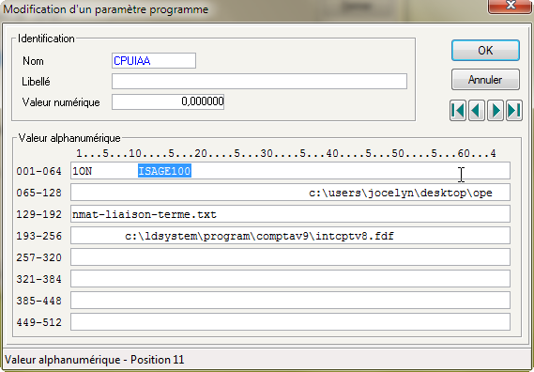

Vous pouvez vous aider du message affiché dans la barre de message lorsque vous déplacez le curseur dans la valeur alphanumérique pour déterminer de façon précise la position 11.
Remarque : il n’est pas nécessaire de renseigner les valeurs portées en position 1 à 5, et au delà de la position 65. Ces valeurs seront renseignées automatiquement lors du premier lancement de la procédure d’interface en fonction du choix que vous ferez à ce moment là.

Paramètre programme ISAGE100
Créer ou modifier ensuite le paramètre programme ISAGE100, en renseignant la valeur alphanumérique comme indiqué ci-après :

Position 1 à 100 : (facultatif) Nom et emplacement du fichier contenant les factures en provenance de SAGE Gestion ligne 100. Il n’est pas nécessaire de renseigner cette valeur ici, celle-ci pourra être choisie lors du premier lancement de l’interface.

Position 201 à 210 : (facultatif) Section analytique par défaut, s’il n’en est pas indiqué dans les données en provenance de SAGE Gestion ligne 100. Il n’est pas nécessaire de renseigner cette valeur ici, celle-ci pourra être choisie lors du premier lancement de l’interface.

Position 211 à 219 (211 à 220 en V10) : (facultatif) Code affaire analytique par défaut, s’il n’en est pas indiqué dans les données en provenance de SAGE Gestion ligne 100. Il n’est pas nécessaire de renseigner cette valeur ici, celle-ci pourra être choisie lors du premier lancement de l’interface.

Position 257 à 258 : (facultatif) Nature de pièce débit par défaut, s’il n’en est pas indiqué dans les données en provenance de SAGE Gestion ligne 100. Il n’est pas nécessaire de renseigner cette valeur ici, celle-ci pourra être choisie lors du premier lancement de l’interface.

Position 259 à 260 : (facultatif) Nature de pièce crédit par défaut, s’il n’en est pas indiqué dans les données en provenance de SAGE Gestion ligne 100. Il n’est pas nécessaire de renseigner cette valeur ici, celle-ci pourra être choisie lors du premier lancement de l’interface.

Position 262 (263 antérieurement aux corrections apportées par la révision 4 de ce document) : (facultatif) Mode de traitement des comptes généraux (tronquer à 6 ou 7 caractères, ou compléter à 7 ou 8 caractères). Il n’est pas nécessaire de renseigner cette valeur ici, celle-ci pourra être choisie lors du premier lancement de l’interface.

Position 264 : (facultatif) Prise en compte des écritures analytiques dans les données en provenance de SAGE Gestion ligne 100. Il n’est pas nécessaire de renseigner cette valeur ici, celle-ci pourra être choisie lors du premier lancement de l’interface.

Position de 231 à 238 (265 à 266 antérieurement aux corrections apportées par la révision 4 de ce document) : (facultatif) Pour la création de nouveaux clients, il faut préciser le code racine des clients en provenance de SAGE Gestion ligne 100. Il n’est pas nécessaire de renseigner cette valeur ici, celle-ci pourra être choisie lors du premier lancement de l’interface.

Position de 241 à 248 (267 à 268) antérieurement aux corrections apportées par la révision 4 de ce document) : (facultatif) Pour la création de nouveaux fournisseurs, il faut préciser le code racine des fournisseurs en provenance de SAGE Gestion ligne 100. Il n’est pas nécessaire de renseigner cette valeur ici, celle-ci pourra être choisie lors du premier lancement de l’interface.

Position 261 : (facultatif) Nouvelle option Prendre le code tiers comme identifiant via le nom condensé. Il n’est pas nécessaire de renseigner cette valeur ici, celle-ci pourra être choisie lors du premier lancement de l’interface.
Position 270 : (facultatif) Intégration des tiers en provenance de SAGE Gestion ligne 100. Il n’est pas nécessaire de renseigner cette valeur ici, celle-ci pourra être choisie lors du premier lancement de l’interface.
Position 271 à 320 : (facultatif) Liste de correspondance entre les modes de paiement SAGE et ceux de LDCompta. Il n’est pas nécessaire de renseigner cette valeur ici, celle-ci pourra être choisie lors du premier lancement de l’interface.
Quand on renseigne ce paramètre, que ce soit directement dans le paramètre programme ou sur l’écran de lancement de l’interface (onglet Fichiers Tiers), il faut indiquer la liste des codes paiements de LDCompta qui sont définis dans SAGE, dans l’ordre exact où ils sont définis dans SAGE. Par exemple, si dans SAGE, la liste des modes de paiement comprend Chèque, Traite, Virement, on indiquera ici CH;TR;VI (en admettant que dans LDCompta, ces 3 modes de paiement soient bien définis et correspondent respectivement à des chèques, des traites et des virements.

Exemple d’un paramètre programme ISAGE100 renseigné :
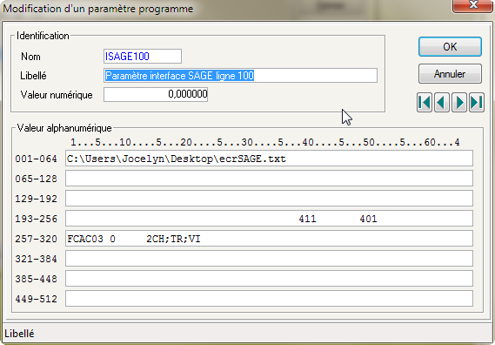

Lancement de l’interface

L’interface doit être lancée par l’option de menu Outils/Interface avec autres applications, ou par l’icône Interface.
Si le mot ISAGE100 a été renseigné dans le paramètre programme CPUIAA, une fenêtre spécifique à l’interface SAGE vient s’intercaler avant la fenêtre d’interface standard du progiciel. Cette fenêtre permet de convertir les factures reçues de SAGE au format standard d’entrée de LDCompta, en utilisant notamment les tables de correspondance définies dans le paramètre programme ISAGE100
Elle permet également, depuis l’onglet Fichier Tiers, de déclencher la mise à jour des fichiers tiers dans LDCompta.

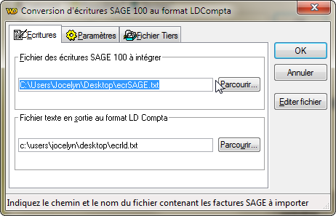

Dans la fenêtre ci-dessus, vous devez indiquer :
- Sur l’onglet Ecritures :
- l’emplacement du fichier des écritures et tiers à intégrer
- le nom et l’emplacement du fichier tampon utilisé pour recevoir ces écritures une fois converties au format de LDCompta. En principe, ce fichier ne doit pas exister ; il sera créé automatiquement. Si ce fichier existe déjà, une fenêtre de choix vous sera proposée, pour savoir s’il faut effacer ce fichier, ou s’il faut ajouter les nouvelles écritures reçues à celles déjà présentes dans ce fichier tampon. Vous pouvez dans ce cas de figure utiliser le bouton <Editer fichier> pour consulter le contenu des deux fichiers, et déterminer ainsi s’il faut ou pas conserver les données présentes dans le fichier tampon.

- Sur l’onglet Paramètres :
- le mode de traitement des N° de comptes
- les codes natures de la pièce débit et crédit
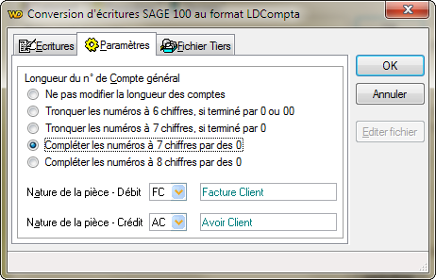

- Sur l’onglet Analytique :
- si le module analytique est désactivé cet onglet sera invisible
- si l’option Comptabiliser avec ventilation analytique est cochée, pour chaque compte géré en analytique, la section et le code affaire sont recherchés dans le plan comptable sinon les paramètres indiqués ici sont pris en compte par défaut.
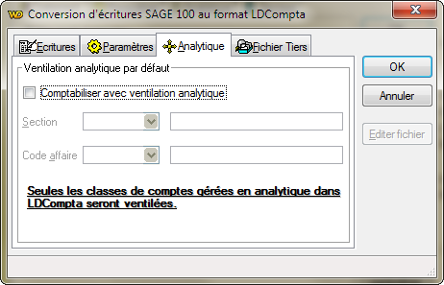

- Sur l’onglet Fichier Tiers :
- le mode de mise à jour des fiches tiers
- la nouvelle option Prendre le code tiers comme identifiant via le nom condensé déjà décrite plus haut
- les codes « racine » permettant de distinguer un compte client ainsi qu’un compte fournisseur. Ce code racine est comparé aux premières positions du N° de compte général reçu, pour les écritures mouvementant des tiers, pour savoir si le tiers est un client ou un fournisseur. Il en est de même pour l’intégration des fichiers tiers, où l’on teste les positions de gauche du N° de compte collectif associé au tiers.
- La liste de correspondance entre les modes de paiement SAGE et ceux de LDCompta. Il faut indiquer la liste des codes paiements de LDCompta qui sont définis dans SAGE, dans l’ordre exact où ils sont définis dans SAGE. Par exemple, si dans SAGE, la liste des modes de paiement comprend Chèque, Traite, Virement, on indiquera ici CH;TR;VI (en admettant que dans LDCompta, ces 3 modes de paiement soient bien définis et correspondent respectivement à des chèques, des traites et des virements.
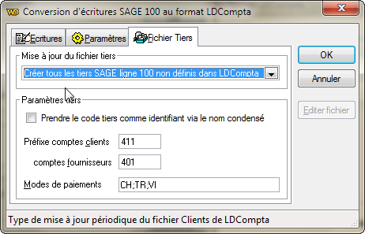

Une fois cette conversion effectuée, le système affiche une fenêtre de résumé de la conversion effectuée, puis on arrive sur la fenêtre de l’interface d’entrée standard de LDCompta, qui permet de contrôler et valider le fichier venant d’être converti.
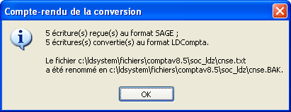

Le nom du fichier tampon utilisé dans la fenêtre précédente est automatiquement proposé comme nom du fichier contenant les données à importer dans LDCompta.

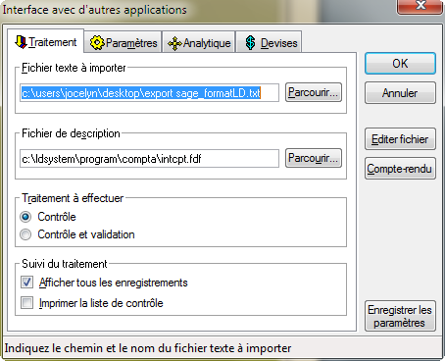

Il vous suffit de valider cet écran par le bouton <OK> pour lancer le contrôle et la validation des écritures reçues.

